給食レシピ紹介

２０２３年１２月１２日（火）
主食 | コッペパン
主菜 | チキンソテーカレー風味
副菜 | キャベツとコーンのサラダ
汁物 | かぶのスープ
牛乳
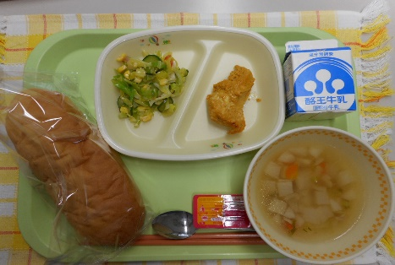

※分量は、中学生１人分の量です。
材料 | 分量（g） | 下処理・切り方
鶏肉の切り身 | 50ｇ | 下味をつける
塩 | 0.2g
カレー粉 | 0.3g
ガラムマサラ | 少々
おろしにんにく | 0.2g
おろししょうが | 0.2g
トマトケチャップ | 3.5g
ノンエッグマヨネーズ | 3.5g
県産べこのヨーグルト | 3.5g

【作り方】
- オーブンを200度に予熱しておく。
- 鉄板にシートをしき、下味をした鶏肉の切り身をのせる。
- 予熱しておいたオーブンに②を入れて、１５分焼く。

＜ポイント！＞
・鶏肉に調味料を漬け込んでから焼くことで、お肉に味が均等につきます。
・マヨネーズは、卵アレルギーのお子さんも「ノンエッグマヨネーズ」を使用すると食べられるかと思います。
・カレー粉のピリ辛、ケチャップの酸味、ヨーグルトのまろやかさがマッチして、全体の味がバランスよく一つにまとまり、おいしいたれが出来上がります。
カレー粉や、香辛料の香りも感じられて、食欲が湧いてくるおかずです。
・ヨーグルトを入れることで、お肉が柔らかくなり、焼き上がりもあまり固くならずに、おいしくなります。

